
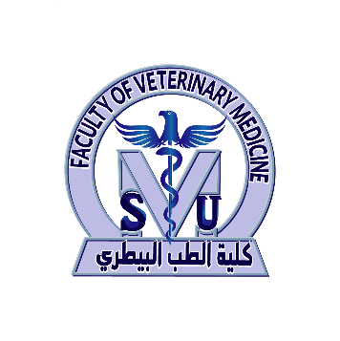

الدراسات العليا والبحوث

جامعة جنوب الوادي كلية الطب البيطري
نمــــــوذج تقرير مشرف عن مدى تقدم الطالب في الرسالة

بيانات خاصة بإدارة الدراسات العليا بالكلية:

اسم الطالب: ....................................................... الدرجة: ماجستير О دكتوراه О
الكليــــــــــة: ................................................... القسم: ......................................
التخصص العام ................................................ التخصص الدقيق: ...........................
تاريخ القيد: / / 20م تاريخ التسجيل: / / 20م
عنوان الرسالة:
..........................................................................................................................................................................................................................................................

بيانات خاصة بالمشرف على الرسالة:
■ نسبة انجاز الطالب للرسالة: ■ جدية الطالب :
О من 0 ـــــ 20 % О عالية
О من 21 ـــــ 40 % О متوسطة
О من 41 ـــــ 60 % О منخفضة
О من 61 ـــــ 80 % О غير جاد
О من 81 ـــــ 100 %
■ المدة اللازمة لإنجاز الرسالة:
О من 01 ـــــ 03 شهر О من 04 ـــــ 06 شهر
О من 07 ـــــ 09 شهر О من 10 ـــــ 12 شهر
О أكثر من 12 شهر
■ أخـــــرى:
..............................................................................................................................................................................................................................................

المشرف على الرسالة
الاسم: التوقيع:
الموبايل: ................................... البريد الإلكتروني: ...............................................
رئيس مجلس القسم وكيل الكلية للدراسات العليا والبحوث
أ.د/ أ.د/

